**ΚΑΤΗΓΟΡΙΕΣ ΜΗΧΑΝΩΝ**

Οι μηχανές αντικαθιστούν την χειρωνακτική εργασία.

Στην αρχαιότητα οι δύο βασικές κατηγορίες των μηχανών ήταν:

**Παραδείγματα μηχανών**

**Κινητήριες μηχανές**

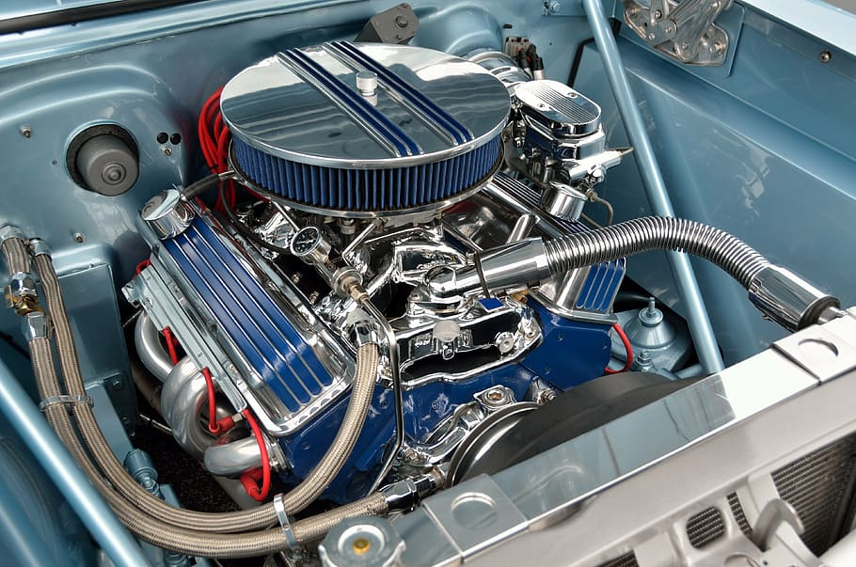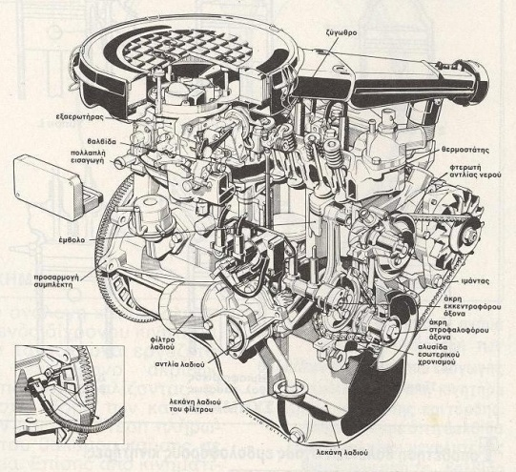

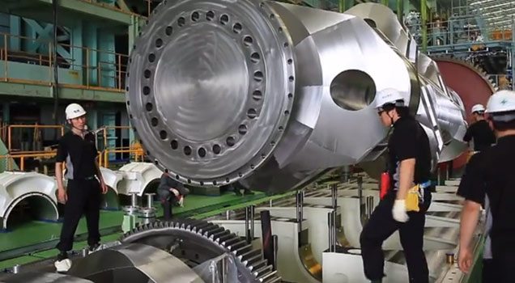 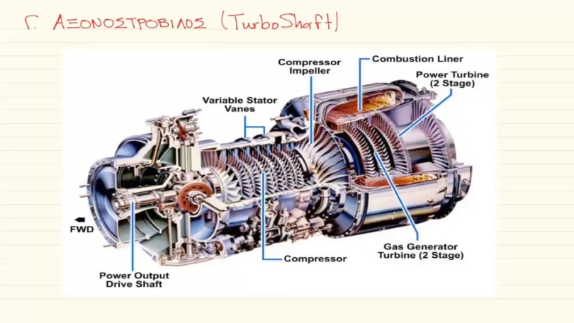

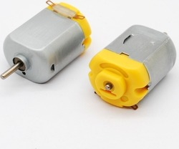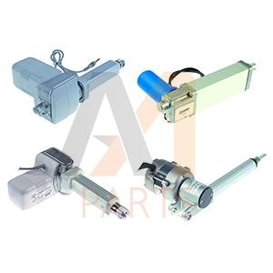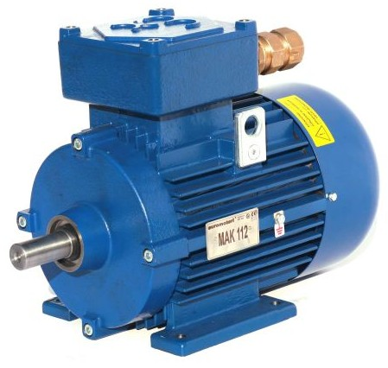

**Εικ.1 κινητήρες αυτοκινήτων, πλοίων, αεροσκαφών,**

**μικροηλεκτρονικά κινητηράκια, βιομηχανικός κινητήρας.**

**Άλλες μηχανές**

**[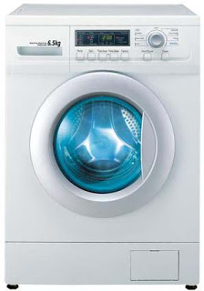](https://1.bp.blogspot.com/-rAesgP337QE/V_DdxZL6fsI/AAAAAAAAAvY/ly7A3lGBNUcupbgrU7lbNWrgS28LmQQkwCLcB/s1600/slide0131_image052+-+%CE%91%CE%BD%CF%84%CE%AF%CE%B3%CF%81%CE%B1%CF%86%CE%BF.jpg) [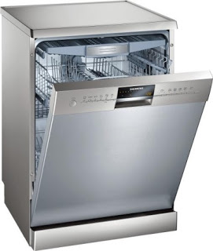](https://2.bp.blogspot.com/-VDfEwuV1bhU/V_Ddxt4G9CI/AAAAAAAAAvc/YFVRGLxx6a8B6mj26tBMlY1j4d22_Z9vQCLcB/s1600/slide0131_image054+-+%CE%91%CE%BD%CF%84%CE%AF%CE%B3%CF%81%CE%B1%CF%86%CE%BF.jpg) [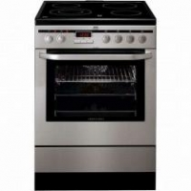](https://1.bp.blogspot.com/-iFaYXoj5wfE/V_Ddxnd_PRI/AAAAAAAAAvg/e3QdaI9rtgAWiwrWcYw5TiIkFyx3JLqmACLcB/s1600/slide0131_image055.jpg) [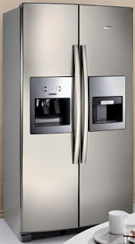](https://3.bp.blogspot.com/-gH_0vTTAUGA/V_DdynMVmXI/AAAAAAAAAv4/kWzLgvppNfE_rrZZUqJib0iKDnHgvHbNgCLcB/s1600/slide0131_image060.jpg)**

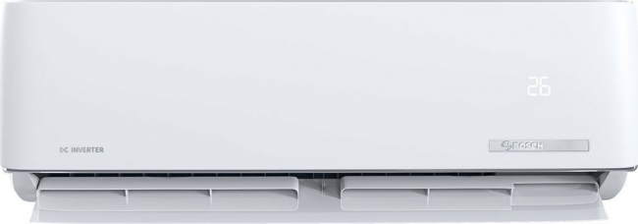 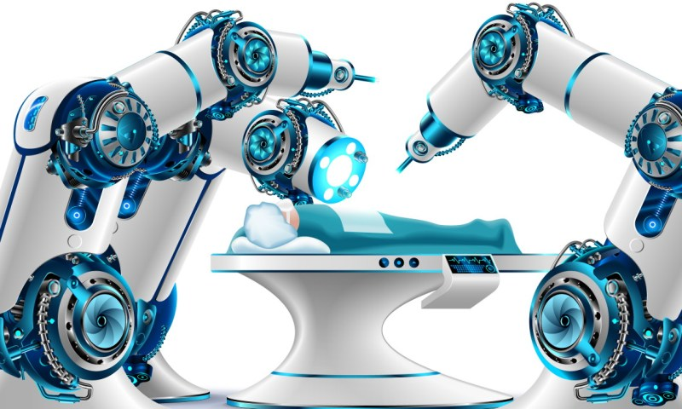

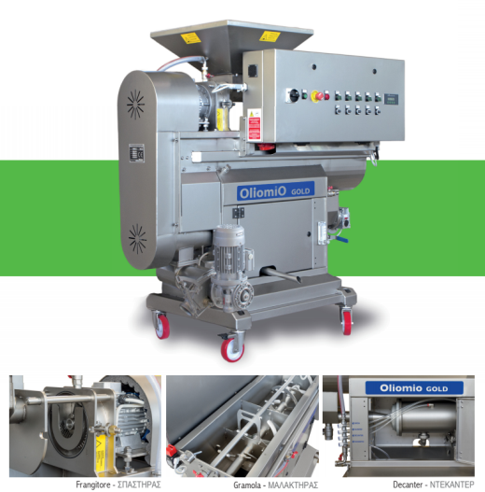 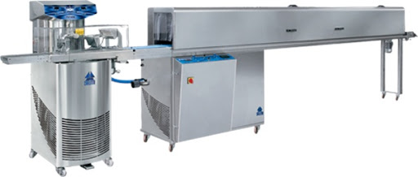

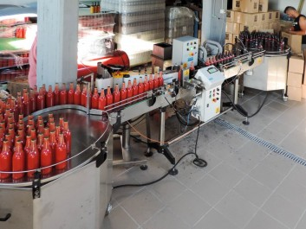

**Εικ.2 πλυντήρια ρούχων και πιάτων, ηλ.κουζίνα, ηλ.ψυγείο,**

**κλιματιστικό, ρομποτικό μηχάνημα, επαγγελματικό ελαιοτριβείο,**

**βιομηχανικό μηχάνημα παραγωγής σοκολάτας, μηχανήματα για**

**τη γραμμή παραγωγής και επεξεργασίας χυμών.**